

**大三·同心同行**•  **DAILY LIFEmmexport1594010006013**

↓↓↓

**2024/10/24**

我们的主题——《金色的秋天》

mmexport1594010011544

** 01 来园情况 **

1.**来园人数**：今日来园幼儿16人。

2.**来园情况：**今天我们班小朋友都准时来园了，非常棒哦！

3.**早点内容**：今天吃的点心是鲜牛奶、多样饼干、碧根果。孩子们能够自主倒奶，根据自己的情况倒适量的牛奶，棒棒哒！

mmexport1590938236088 **02区域游戏**mmexport1590938236088

|  |  |  |
| --- | --- | --- |
| /Users/dingwenxia/Desktop/未命名文件夹 2/IMG_8253.jpegIMG_8253 | /Users/dingwenxia/Desktop/未命名文件夹 2/IMG_8254.jpegIMG_8254 | /Users/dingwenxia/Desktop/未命名文件夹 2/IMG_8255.jpegIMG_8255 |
| 益智区：杨子宸、马皓轩在区域内玩葵葵熊突围游戏。 | 桌面建构：梅语辰、毛子源在区域内玩阿基米德积木。 | 美工区：史芯宁、陈思予在美工区绘画公主。 |
| /Users/dingwenxia/Desktop/未命名文件夹 2/IMG_8256.jpegIMG_8256 | /Users/dingwenxia/Desktop/未命名文件夹 2/IMG_8257.jpegIMG_8257 | /Users/dingwenxia/Desktop/未命名文件夹 2/IMG_8259.jpegIMG_8259 |
| 桌面建构：李进强、俊哲在建构区用雪花片搭建摩天轮。 | 益智区：大米小米在益智区玩平衡多米诺。 | 益智区：俊贤在益智区用多米诺进行拼搭。 |
| /Users/dingwenxia/Desktop/未命名文件夹 2/IMG_8260.jpegIMG_8260 | /Users/dingwenxia/Desktop/未命名文件夹 2/IMG_8261.jpegIMG_8261 | /Users/dingwenxia/Desktop/未命名文件夹 2/IMG_8262.jpegIMG_8262 |
| 科探区：豆豆和熙熙在科探区进行轨道积木的搭建。 | 科探区：俊杰在科探区探索磁铁的奥秘。 | 万能工匠区：顾一诺、李诗雨在商量搭建什么物体。 |

|  |
| --- |
|  |

** 03户外活动 **

今天户外活动我们一起跳绳啦，小朋友们都很认真地在练习哦！

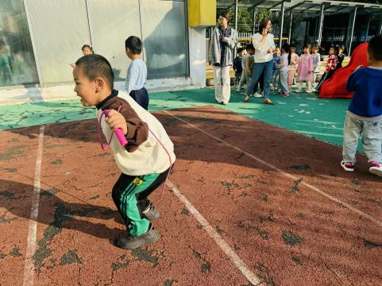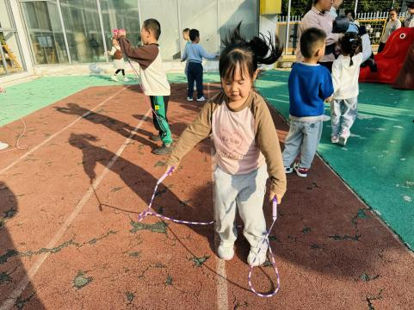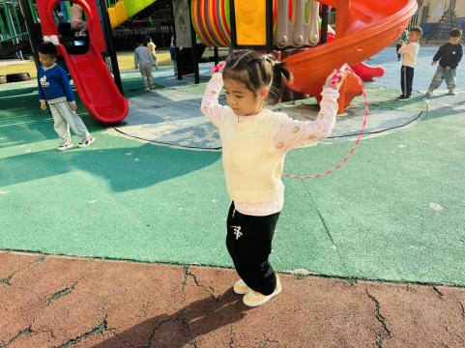

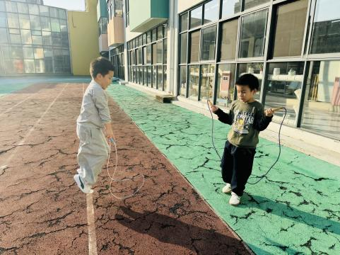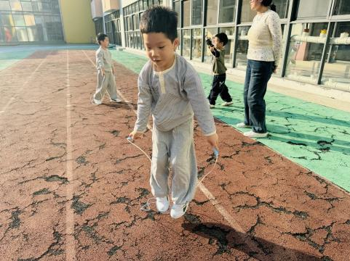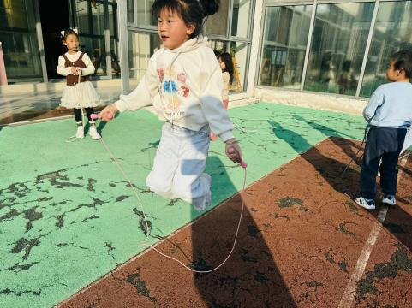

** 04生活活动 **

**吃饭情况：**

1.午餐情况

今天午饭吃的是燕麦饭、青椒卤鸭胗、生瓜茭白炒肉末、时蔬银鱼羹。今天，由星期四的值日生在就餐前做好值日生工作，为大家发毛巾、筷子、餐盘等。餐后，值日生也帮助阿姨一起做好擦桌子、收餐盘、送餐车等力所能及的事情。为今天的值日生点赞！

今天午饭中饭菜全部吃完了。

下午：午点是红枣百合小米粥

**午睡情况：**

伴随着柔和的轻音乐，小朋友们安静地午睡，都很快地入睡喽！

** 05温馨提示 **

1. 近期气温变化较大，家长及时关注孩子穿衣情况，及时增减衣物哦！
2. 部分孩子指甲比较长，请家长们及时帮助幼儿修剪。

**。**

**谢谢大家的支持与配合！**

**—END—**

在一起的点滴都值得记录

**mmexport1591077507835**